
Arne Wittkamp

Musterstraße 78 | 23456 Musterstadt
email@email.de | 0171 23456789

Lebenslauf

 Persönliche Daten
Geburtsdatum / -ort 19.09.1998 in Geburtsort
Staatsangehörigkeit deutsch
Familienstand ledig

 Ausbildung
08.2018 - 07.2020 Tauchlehrbetrieb Muster, Standort
Ausbildung zum Berufstaucher
Abschluss: Geprüfter Taucher

08.2015 - 07.2018 Mechaniker GmbH, Standort
Ausbildung zum Zerspannungsmechaniker
Abschluss: Geprüfter Zerspannungsmechaniker

08.2009 - 06.2015 Musterrealschule, Standort
Abschluss: Mittlere Reife

 Weiterbildungen
2020 Schweißen unter Wasser
2019 Tauchmedizin
2017 Tauchschein (OWD)

 Weitere Fähigkeiten und Kenntnisse
Sprachkenntnisse Deutsch, Muttersprache
Englisch, fließend in Wort und Schrift
Spanisch, Grundkenntnisse

EDV Microsoft Word, Excel, PowerPoint, Outlook

Führerschein Klasse B

Ehrenamt Engagement im Sportverein

Musterstadt, 18.11.2025
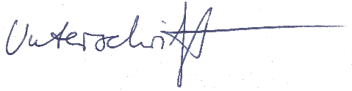

Arne Wittkamp
Vielen Dank, dass du dir unsere Lebenslauf-Vorlage heruntergeladen hast! Bei den einzelnen Stationen im Lebenslauf handelt es sich um Mustertexte, weshalb du die Vorlage mit deinen eigenen Informationen füllen und den Lebenslauf für deine Bewerbung individualisieren solltest.

Lösche dazu diese Seite aus diesem Dokument und ergänze den Lebenslauf mit deinen persönlichen Daten. Die Seite kannst du ganz einfach löschen, indem du alle Inhalte auf dieser Seite markierst und die Entfernen-Taste („Entf“) drückst.

Hier findest du hilfreiche Word-Anleitungen auf dem YouTube-Kanal von bewerbung.net: Bewerbungsfoto rund ausschneiden, die richtigen Farbe wählen, Schriftart richtig auswählen, Unterschrift bearbeiten und einfügen

Hinweis zur Schriftart: Diese Vorlage nutzt die kostenlosen Google Fonts ‚Montserrat, Source Sans Pro ‘. Für eine korrekte Darstellung sind die Schriften bereits direkt in das Word-Dokument eingebettet. Sollte das Layout auf deinem System wider Erwarten dennoch nicht wie in der Vorschau aussehen, lade die Schriften bitte zusätzlich manuell herunter und installiere sie.

Wenn du dich beim Erstellen deines Lebenslaufs nicht 100% sicher fühlst, empfehlen wir dir den kostenlosen Bewerbungsgenerator von bewerbung2go. Dieser bietet dir neben verschiedenen Designvorlagen inhaltliche Vorschläge passend zur ausgewählten Jobbeschreibung. Damit kannst du Schritt für Schritt deinen individuellen Lebenslauf erstellen:

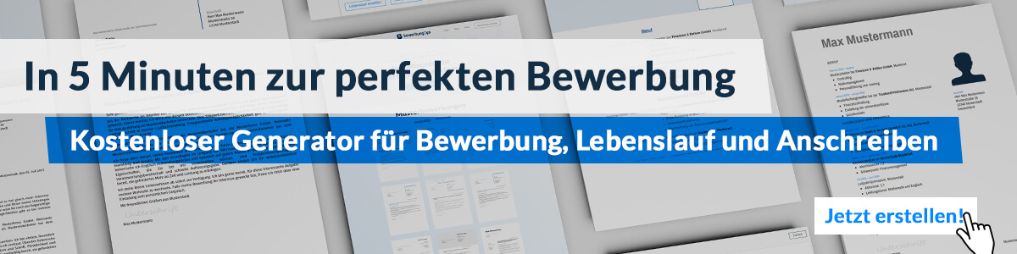
Hier entlang zum kostenlosen Bewerbungsgenerator von bewerbung2go

